Toto1 trop fastoche version3
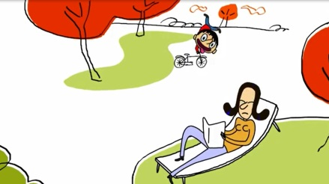
Eh! Regarde, maman ! Regarde maman! _________________________ ! Eh maman sans les mains ! Regarde maman sans les dents...
c’est quoi la fin ?
ah ______________________________, ma petite sœur Zaza a le même, c’est cucu
oui tu as______________________ _________________, ah celui-là ?
ouais, je le connais aussi, bof il n’y a pas assez de dessins__________________, __________ ________
je connais aussi celui-là
et alors il est bien ?
ah oui, celui-là il est_______________, jusqu’à la dernière page tu ne_________même pas deviner que______________________c’est le_____________________
Toto 2x3
Papa suit plus
Ça ne peut plus continuer comme ça, ________résultats sont tout simplement________________________, Gogo 2 sur 10, Flagada 1 sur 10, Toto, 0 sur 10 c’est___________________, l’année dernière, tu étais un des_____________________en maths, et là tu n’as même pas la_________________________ ; _____________________________________Toto ? ah c’est juste comme mon papa n’arrive plus à suivre
Tu paries
en ville, un homme___________________toujours de se_____________ du haut d’un______________________
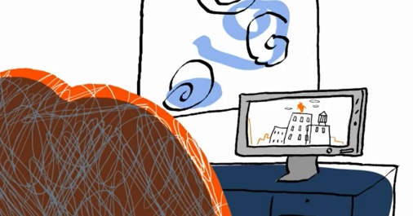
oh, il va___________________
mais non
je te parie un euro qu’il saute
et moi, je te parie deux euros qu’il ne saute pas
____________ ! haha
oh_______________, et d’abord comment tu étais_____________qu’il allait sauter ?
d’accord, j’ai_______________, je l’ai vu__________à la télé
ben, moi aussi, mais je ne croyais pas qu’il recommencera aujourd’hui
Hé devine !
Eh Gogo, j’ai une devinette : c’est le__________de ma mère et ce n’est pas mon frère, qui c’est ?
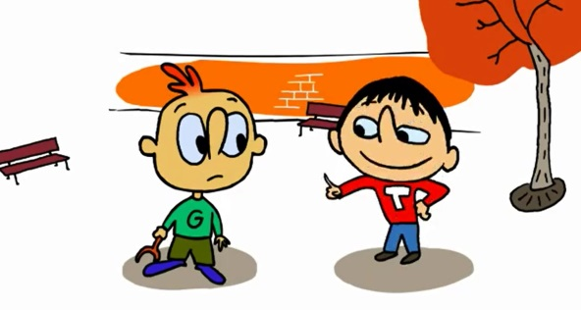
euh, c’est.....c’est....ben je ne__________pas...
eh ben c’est moi, haha
eh Tagada, j’ai une devinette, c’est Toto qui me l’a________________________ : c’est le fils de ma mère et ce n’est pas mon frère, qui c’est ?
c’est toi !
ben non, c’est Toto !

